 |  | (五) | 為個人的意願  現在讓我們靜默片刻，按各人心中的意願向天父祈求。(靜默) 求主俯允我們的祈求。為此，我們同聲祈禱。
 |  | 眾唱： | 願我的禱聲…
八. 天主經 |  | 眾答： | 我們的天父…
九. 祝福禮 |  | 主禮： | 願主與你們同在。
 | 及遣散禮 | 眾答： | 也與祢的心靈同在。
 |  | 主禮： | 願全能的天主聖父，一切生命的泉源，賞賜我們健康和智慧，好能承行祢的聖意。
 |  | 眾答： | 亞孟。
 |  | 主禮： | 願基督的愛，充滿我們的心，使我們團結合一，相親相愛。
 |  | 眾答： | 亞孟。
 |  | 主禮： | 願聖神不斷聖化我們，使眾人得享救恩。
 |  | 眾答： | 亞孟。
 |  | 主禮： | 願全能的天主，聖父、聖子及聖神降福你們。  (劃十字聖號 )
 |  | 眾答： | 亞孟。
 |  | 主禮： | 禮儀結束。
 |  | 眾答： | 感謝天主。
十. 禮成詠 |  | 《普世歡騰 》  普世歡騰！救主下降，大地接她君王，惟願眾心預備地方，  諸天萬物歌唱，諸天萬物歌唱，諸天，諸天萬物歌唱。  《 Joy To the World 》  Joy to the world! The Lord is come:  Let earth receive her King!  Let every heart prepare him room,  And heaven and nature sing,  And heaven and nature sing,  頁3  And heaven, and heaven and nature sing.
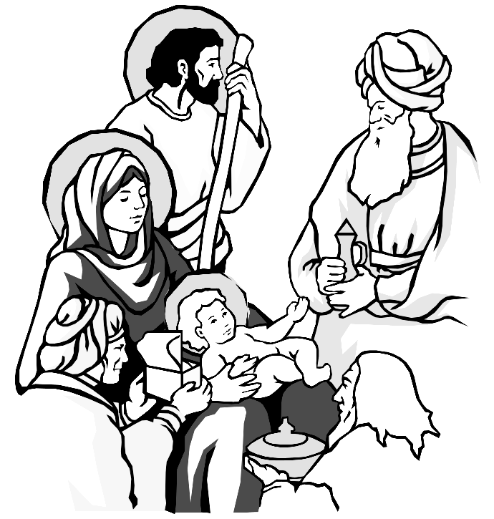
天主教善導小學
聖誕節禮儀
程序：
一. 導言
二. 進台詠 | 《平安夜》  平安夜，聖善夜，  萬暗中，光華射，  照著聖母，照著聖嬰，  多少慈祥，多少天真，  靜享天賜安眠，靜享天賜安眠。
三. 致候禮 | 主禮： |  | 因父、及子、及聖神之名。(劃十字聖號 )
 | 眾答： |  | 亞孟。
 | 主禮： |  | 願天父的慈愛，基督的恩寵，聖神的恩賜與你們同在。
 | 眾答： |  | 也與你的心靈同在。
福音前歡呼 | 亞肋路亞，亞肋路亞
四. 福音選讀 | 主禮： |  | 願主與你們同在。
 | 眾答： |  | 也與你的心靈同在。
 | 主禮： |  | 恭讀聖瑪竇福音 2:1-12
 | 眾答： |  | 主，願光榮歸於祢。
當黑落德為王時，耶穌誕生在猶大的白冷；看，有賢士從東方來到耶路撒冷，說：「才誕生的猶太人君王在哪裏﹖我們在東方見了衪的星，特來朝拜衪。」黑落德王一聽說，就驚慌起來，全耶路撒冷也同他一起驚慌。他便召集了眾司祭和民間的經師，仔細考問他們：默西亞應當生在哪裏。他們對他說：「在猶太的白冷，因為先知曾這樣記載：『你猶大的白冷啊!你在猶大的群邑中，決不是最小的，因為將由你出來一位領袖，衪將牧養我的百姓以色列。』於是黑落德暗暗把賢士叫來，你細詢問他們那星出現的時間；然後打發他們往白冷去，說：你們去仔細尋訪嬰孩，幾時找到了給我報信，好讓我也去朝拜衪。」他們聽了王的話，就走了。看，他們在東方所見的那星，走在他們前面，
頁1
直至來到嬰所在的地方，就停在面。 他們一見到那星，極其高興喜歡。他們走進屋內，看見嬰兒和他的母親瑪利亞，遂俯伏朝拜了衪，打開自己的寶匣，給衪奉獻了禮物，即黃金、乳香和歿藥。他們在夢中得到啟示，不要回到黑落德那裏，就由另一條路返回自己的地方去了。
─ 這是上主的話。
 | 眾答： | 基督，我們讚美祢！
五. 神父訓勉
六. 基督小先鋒宣誓
七. 信友禱文 | (一) | 為世界和平祈禱  主耶穌，你是和平君王，你的降生帶著和平與福樂，求您使世界各地的領導者能體會和平的真義，帶領人們締造更美好的將來。為此，我們同聲祈禱。
 | 眾唱： | 願我的禱聲，能隨著歌聲，奉送到天空中感主恩銘。願我的禱詞能獲享天主的俯聽，盼主慈愛在答應。
 | (二) | 為香港祈禱  主耶穌，香港雖然是一個繁榮的大城市，但仍然有多人生活在貧窮綫下，求你特別保守他們，使他們在這聖誕佳節能擁有真正的平安。為此，我們同聲祈禱。
 | 眾唱： | 願我的禱聲…
 | (三) | 為我們的學校祈禱  天父，感謝祢賜給我們校長、老師及工友。求祢降福他們，賜他們身心康泰，好讓他們能在這關鍵時刻繼續這任重道遠的工作。為此，我們同聲祈禱。
 | 眾唱： | 願我的禱聲…
 | (四) | 為我們的家庭祈禱  天父，求您保守每個家庭，好使家中各人能效法聖家一樣能互相關懷，各盡己職，為締造幸福家庭而共同努力。為此, 我們同聲祈禱。
 | 眾唱： | 願我的禱聲…  頁2

